 | 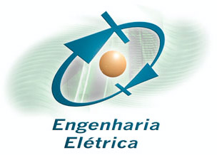  UNIVERSIDADE ESTADUAL DE LONDRINA  CENTRO DE TECNOLOGIA E URBANISMO  DEPARTAMENTO DE ENGENHARIA ELÉTRICA
Trabalho de Conclusão de Curso - 2018

Centro/Departamento: CTU / DEEL
Área de Pesquisa: Energia Solar
Professor(a) /Orientador(a): Aziz Elias Demian Junior
Estudante/Orientado(a): Germano Gabriel Gobbo
Título/Provisório da Monografia: Usina Fotovoltaica
Co-Orientador(a): Silvia Galvão Souza Cervantes
Local de Desenvolvimento: DEEL
Resumo (Obs: parágrafo único preferencialmente com no máximo 150 palavras): O desenvolvimento do meu trabalho de conclusão de curso representa o projeto de uma usina fotovoltaica, localizada ao lado da Farmácia Escola da UEL. O projeto tem como propósito fornecer uma produção de energia elétrica com potência nominal de 50 kVa, além de tudo, possibilitar através de uma estrutura metálica, viabilizar um estacionamento com sombras para os carros que ficam expostos durante todo o dia no perímetro. Será realizado uma análise financeira para verificar a economia energética gerada para a universidade.

Estudante |  | Orientador(a) |  | Coordenador de TCC

Londrina, 13P / 07 / 2018

